GYM MARLY – AULNOY.

INSCRIPTION GYM PASSION ADULTE.

A REMETTRE IMPERATIVEMENT AVANT LA PREMIÈRE SÉANCE.

NOM : PRÉNOM :

DATE DE NAISSANCE : / / .

ADRESSE :

VILLE : TELEPHONE :

Adresse Mail (Indispensable … Très lisible ! ) :

PROFESSION : VILLE :

Avez-vous des problèmes médicaux à nous signaler :

J'ai bien été informé :
Qu'aucun remboursement de cotisation n'est possible, quel que soit la raison.
J'ai pris connaissance des règlements et des statuts du club, et m'engage à les respecter, de même que le règlement de la salle de sport. (Documents affichés et disponibles, sur demande, auprès du Président).
J'autorise les dirigeants du club à me prendre en photo et vidéo, et à diffuser ces photos et vidéos sur leurs sites et autres supports. Ces images peuvent faire l'objet d'une commercialisation.

Le : / / 20 . Signature :

Documents à nous remettre si nous possédons un C M de 2021-2022-2023.
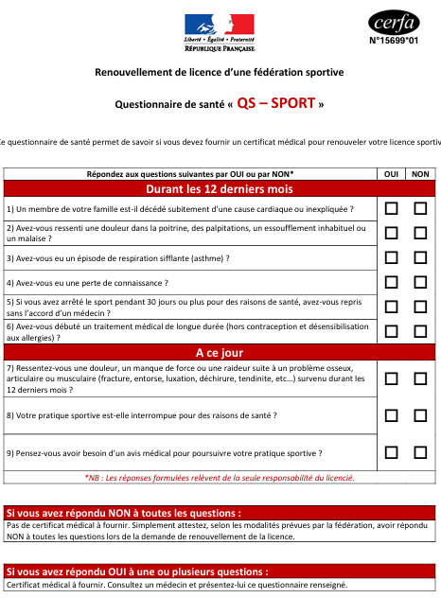

Document à nous remettre si nous possédons un C M de 2021-2022-2023.

ATTESTATION :

Je soussigné (Nom – Prénom) :

Représentant légal de l'enfant :

Atteste avoir renseigné le questionnaire de santé de mon enfant,
préalablement à sa demande d'adhésion au club de Gym de Marly-Aulnoy,
pour la saison 202 - 202 .
J'atteste avoir répondu NON à toutes les questions (Faute de quoi un certificat médical est obligatoire).

Fait à : Le : / /202 .

Signature :

Document à conserver par l'adhérent.

GYM MARLY-AULNOY. SALLE GOSSELIN, 255 AVENUE BARBUSSE A MARLY.
GYM PASSION ADULTE MIXTE
JOURS : | HEURES : | ACTIVITE :
LUNDI ET JEUDI | 19H00 A 20H30 | GYMNASTIQUE SUR AGRES
Club OUVERT DU 01/09 AU 30/06. Il arrive que des séances soient annulées pour manifestations … Le club est fermé à chaque jour férié, mais sans faire de pont. Infos par affichage et par mail (Également sur Facebook).
LES HORAIRES D’ENTRAÎNEMENTS CHANGENT DURANT LES VACANCES (16H00-17H30)
Nous sommes fermés 1 semaine en février (La période peut changer, et sera confirmée par mail ).
Compétitions non-obligatoires, mais possibilité de compétitions extérieures (3). Engagement en compétition sur l'année, avec chèque de caution de 300€ (Amende de 50€ si forfait, sauf avec certificat médical), et complément de cotisation de 50€ (Sur l'année).Toutes les COMPETITIONS SONT OBLIGATOIRES si vous vous êtes engagé. Lundi et jeudi 19h00-20h30.
Pour les "anciens" : Pas de semaine d'essai, Dossier d'inscription complet à rendre avant le début de la première séance.
Pour les "nouveaux" : - Régler 10€ pour 1 semaine d'essai (Non déductible de la cotisation annuelle). - Ou donner le dossier complet et la cotisation avant le début de la première séance. Aucun remboursement ne peut être effectué après l'inscription.
FOURNIR : Feuille d'inscription, 3 photos couleur (Format carte d'identité uniquement), 1 certificat médical (Ou questionnaire de santé + attestation pour les "anciens").
Spectateurs interdits dans la salle et les gradins, même lors de la 1ère séance, même frère ou sœur …
COTISATION : | HABITANT MARLY - AULNOY. | AUTRES VILLES
COTISATION : | 230 € | 250 €
TEL : 06.62.87.87.56. ADRESSE E. MAIL : alain.laboux@wanadoo.fr SITE INTERNET : gym-marly-aulnoy.sportsregions.fr Page Facebook : gym Marly Aulnoy

